Мой вариант | 1C
Какие данные вводятся? | a, b
Какое вычисление нужно выполнить? | С = a*b
Что нужно вывести? | c
начало
конец
Вывод с
C=a*b
Ввод a, b

Начало
ввод a,b
C = a*b
Вывод С
конец

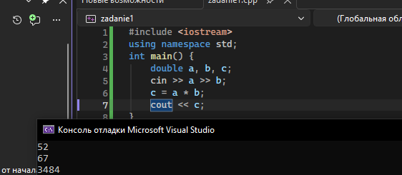

Евсеенко София 20РПО
Мой вариант | 2C
Какие данные вводятся? | Длина, ширина
Какое вычисление нужно выполнить? | S=A*b, P=2*(a+b)
Что нужно вывести? | S, P
начало
конец
Вывести S, P
P=2*(a+b)
S=a*b
Ввод a, b

Начало
ввод a,b
S=a*b
P=2*(a+b)
Вывести S, P
конец

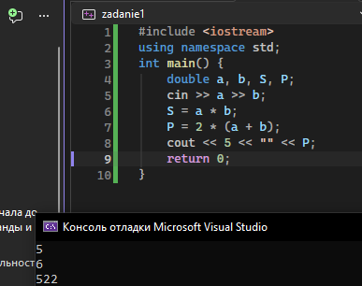

3c
начало
Конец
Вывести S, P
P=4*a
d= t1 – t2
Ввод t1, t2

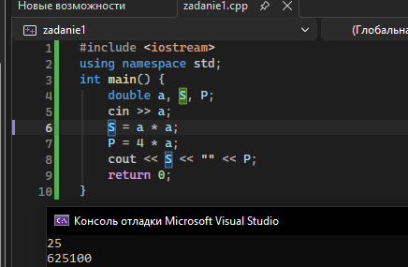

4C
Начало
ввод t1, t2
d = t1 – t2
вывести d
конец
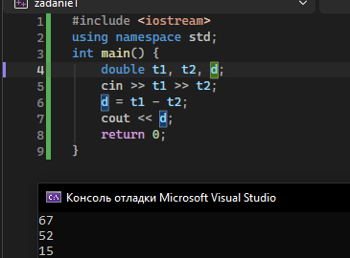

5C
Начало
ввод h
s = h * 3600
вывести s
конец
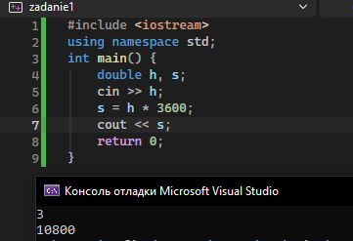

6C
Начало
ввод cm
m = cm / 100
вывести m
конец
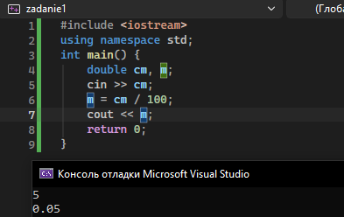

7C
Начало
ввод g
kg = g / 1000
вывести kg
конец
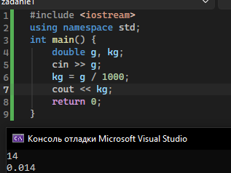

8C
Начало
Ввод a, b, c
Sum = a + b + c
Вывсти sum
конец
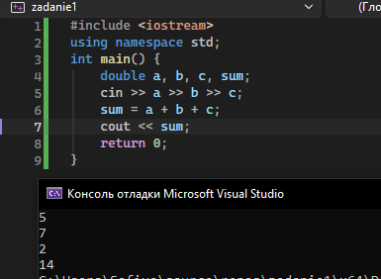

9C
Начало
ввод a, b
d = a – b
Вывести d
конец
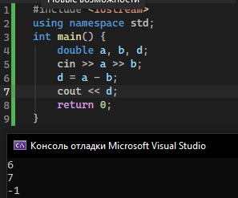

10C
Начало
ввод r, d
d = 2 * r
вывести d
конец
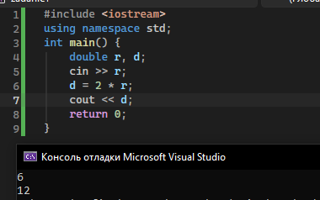

11C
Начало
ввод a, b
c = (a + b) / 2
вывести c
конец
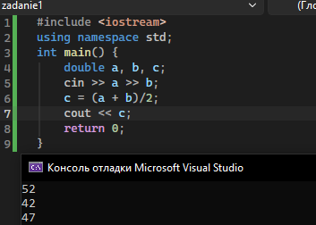

12C
Начало
ввод a, b, c
sum = a + b + c
вывести sum
конец
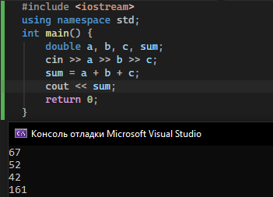

Блок – схема у всех одинаковая
Начало > ввод данных > вычисление > вывод результата > конец

